**营运部发〔2017〕064号 签发人：李坚**

**“母亲节”活动方案**

【活动时间】：2017年5月4日~5月15日（共15天）

【参与门店】：81家

【活动主题】：感恩母亲节 带爱回家

【活动内容】：

**活动一：母亲节（5月14日）当天，天胶专场活动，仅此一天**

太极天胶：899元，买一盒省150元、买二盒省300元、**买三得四（口头宣传）**

**注：各门店需打电话通知购买天胶的老顾客（买三得四）告知这一活动信息，   
 母亲节活动，仅此一天！而且天胶即将涨价至1000多！**

**活动二：保健营养素：**

1、汤臣倍健、康麦斯、百合康、金奥力、惠氏保健系列：第一件原价、第二件5折

**活动三：持亿保卡、平安卡、泰康卡、普康卡、和信通客户 专享活动（5.3—5.15）**

|  |  |  |  |  |
| --- | --- | --- | --- | --- |
| **ID** | **品名** | **规格** | **产地** | **活动内容** |
| 115733 | 天胶 | 250g | 太极天水羲皇 | **买一盒省150元、买二盒省300元、买三得四** |
| 140507 | 蛋白粉(汤臣倍健) | 450g | 汤臣倍健 | **买二得五（2听原装+3听150g装）** |
| 129713 | 雅培益力佳SR营养配方粉（香草口味） | 400g | 美国雅培 | **买二得三** |
| 138553 | 雅培全安素全营养配方粉 | 900g | 美国雅培 | **买一得二（900g）** |
| 148051 | 雅培全安素全营养配方粉（红枣味） | 900g | 美国雅培 |
| 138584 | 天然维生素C咀嚼片 | 110.5克（850mgx130片） | 海南养生堂 | **第二件84元** |
| 138325 | 天然维生素E软胶囊（养生堂） | 50g（250mgx200粒） | 海南养生堂 |
| 155627 | 冻干纯燕窝 | 3g/碗x3碗 | 广东乐陶陶 | **一盒省88元、二盒省200元** |
| 153485 | 西洋参 | 60.9g（29袋*2.1g） | 广东乐陶陶 | **买二盒得108元西洋参1听（155328）组合ID：9908929** |

**活动四：单品活动**

1、送妈妈健康好礼：

2、新品上市：

3、本季热销：

4、会员专享换购：

**活动五：惠氏活动（赠品送完为止）**

1、厂家到场支持的重点门店：10家

|  |  |  |  |  |  |
| --- | --- | --- | --- | --- | --- |
| **序号** | **片区** | **门店ID** | **店名** | **活动时间** | **主线活动** |
| 1 | 城郊二片 | 367 | 金带街 | **待定** | **满50送50** |
| 2 | 城郊二片 | 54 | 怀远店 | **5.1-5.3** | **满100送100** |
| 4 | 东南片区 | 737 | 大源北街店 | **5.5-5.6** | **开业活动** |
| 5 | 城中片区 | 373 | 通盈街店 | **5.7-5.8** | **开业活动** |
| 6 | 东南片区 | 707 | 万科店 | **5.12-5.13** | **满100送100** |
| 3 | 城郊一片 | 341 | 邛崃中心店 | **5.13-5.15** | **满100送100** |
| 7 | 西北片区 | 581 | 汇融名城店 | **5.14-5.15** | **满100送100** |
| 8 | 东南片区 | 546 | 榕声路店 | **5.16-5.17** | **满100送100** |
| 9 | 西北片区 | 585 | 羊子山 | **5.20-5.21** | **满100送100** |
| 10 | 旗舰片区 | 307 | 旗舰店 | **5.26-5.27** | **满100送100** |

**2、参与品种：**

**（1）OTC品种：钙尔奇、善存系列**

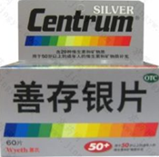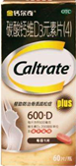

**（2）保健品：善存氨糖软骨素加钙片、千林氨糖软骨素加钙片**

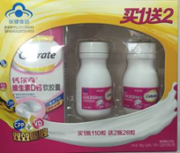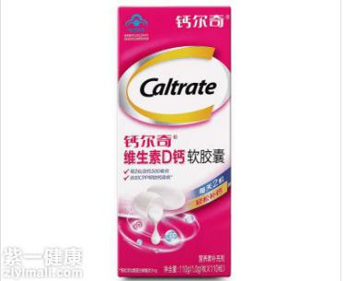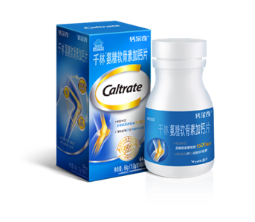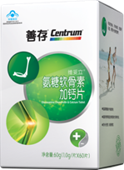

**3、买赠细则：**

**（1）OTC类：善存多维/银片 满100粒送柠檬榨汁杯1个**

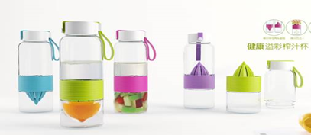

**（2）OTC类：钙尔奇系列：满180粒送关爱养护套装1套**

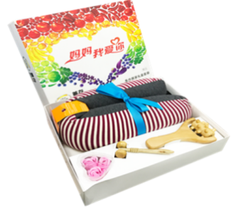

**（3）OTC类：钙尔奇/善存：满100粒买赠密封罐 或 毛巾1份**

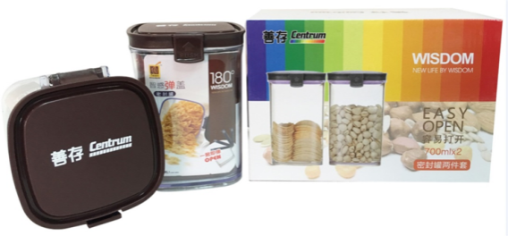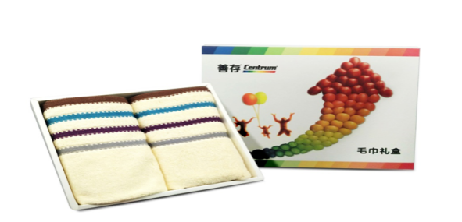

**（4）保健品类：善存氨糖软骨素加钙片、千林氨糖软骨素加钙片：买一送一（30粒）。**

**4、关联套餐：**

**钙尔奇液体钙**+阿尔法骨化醇(促进钙吸收)=健康好骨骼；

**钙尔奇液体钙+**膏药（镇痛）=健康好骨骼

**善存氨糖/钙尔奇氨糖（补钙补软骨）**+金钙（增加骨密度）=健康骨关节

**善存氨糖/钙尔奇氨糖（补钙补软骨）**+膏药（镇痛）=健康骨关节

**【活动宣传方式】**

**一、整体形象打造**

1、活动海报：张贴在会员日KT板背面，放置在画架上摆放在进门处显眼位置。

2、公司统一配送海报、收银台卡、活动不干胶。

3、10家重点门店有DM单。

**二、活动宣传要求：**

1、活动期间请对所有顾客进行宣传活动内容。

2、收银台一句话服务，引导顾客参与活动。

3、各店店长需提前1天对门店员工进行活动前期培训，保证每位员工都清楚、明白活动内容，并将培训情况反馈至各片区微信群，营运部活动前1天将随机抽查，如抽查到不合格，将对当事人罚款10元/人，店长负连带责任，罚款5元/人。

4、活动的相关店内装饰必须在活动前一天做完，活动当天将活动现场开展的照片发到营运部微信群（人流较多时），照片共发送4张（店外整体效果图、店内整体氛围图、收银台换购专区、货架上对应活动品种的宣传），如未按时上传照片，将对店长处20元罚款，片长负同等责任，罚款20元。

营运部

2017年4月27日

**主题词： 关于 母亲节 活动 方案**

**四川太极大药房连锁有限公司 2017年4月27日印发**

**打印：王四维 核对：谭莉杨 （共印1份）**